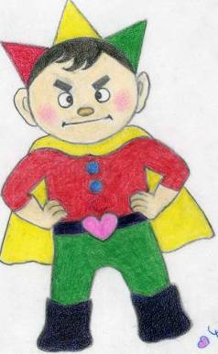
ぱきぱきマンの歌（甲州市食育の歌） 詩/曲：沢登 秀信
（朝ご飯を食べていない子はいないか～～～？）

★１．へなへなマンがやって来た
ご飯を食べない子供を見つけて へなへな島へと連れて行く・・Oh no!!
そんな時はどうしたらいいの？ 教えてよぱきぱきマン
そいつはお易い御用だよ今から君も ぱきぱきマンに変身出来るんだ

★２．ぱきぱきマンが笑って言う事にゃ
みんなで作った野菜を食べれば 不思議だ元気が湧いて来る・・Oh yes!!
どれくらい食べればいいの？ 手のひらに尋ねてごらん
ぱきぱきマンの決め技は 塩山式手ばかりさ

★３．それでは私の友達紹介するよ
とっても仲良し3人組で 丈夫な体にしてくれる・・ほんと～？ほんとさ～！
ぱきぱきマンの頼れる友達さ 赤ちゃん黄ちゃん緑ちゃん
3人仲良くそろったら変身出来るんだ みんなで『いただきま～す』

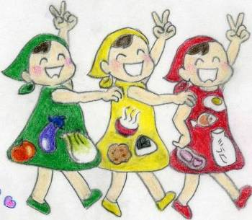
（それじゃぁ紹介するよ～）
赤ちゃん・・は～～い・・私の家族は
お肉にお魚卵に豆腐 チーズに牛乳ヨーグルト
・・ぐんぐん大きくなれるよ

黄ちゃん・・イェ～イ・・おいらの仲間は
ご飯にうどんにパンラーメン 里芋ジャガイモさつま芋
・・もりもり力が湧いて来るぞ

緑ちゃん・・どうも～・・私の家族は大家族
ニンジン大根キュウリにピーマン レタスにキャベツにいっぱいいるよ
・・元気な体になれるんだ

今日から君もぱきぱきマンさ 『ごちそうさまでした～』
今日から僕もぱきぱきマンさ 『ごちそうさまでした～』

ラ～ラ～ララララ～負けないからだが ラ～ラ～ララララ～負けないこころを
ラ～ラ～ララララ～負けないこころが ラ～ラ～ララララ～負けないからだを

ぱきぱきマンに変身だ～っ！

（へなへなマンに負けるなよ～～）

